**用户手册**

本手册主要介绍安装方法和API获取方法

1. 安装方法
2. 安装python3.8+
3. 克隆项目仓库

git clone https://github.com/call123456789/agant.git

cd agant

1. 准备工作，运行prepare.py，会自动安装request.txt里面的依赖库，并创建一些文件夹
2. 运行main.py
3. 访问http://127.0.0.1:5000开始使用
4. API获取与填入
5. 打开火山引擎官网<https://www.volcengine.com/> 并登录
6. 在界面左上方找到“大模型”，然后点进任一模型

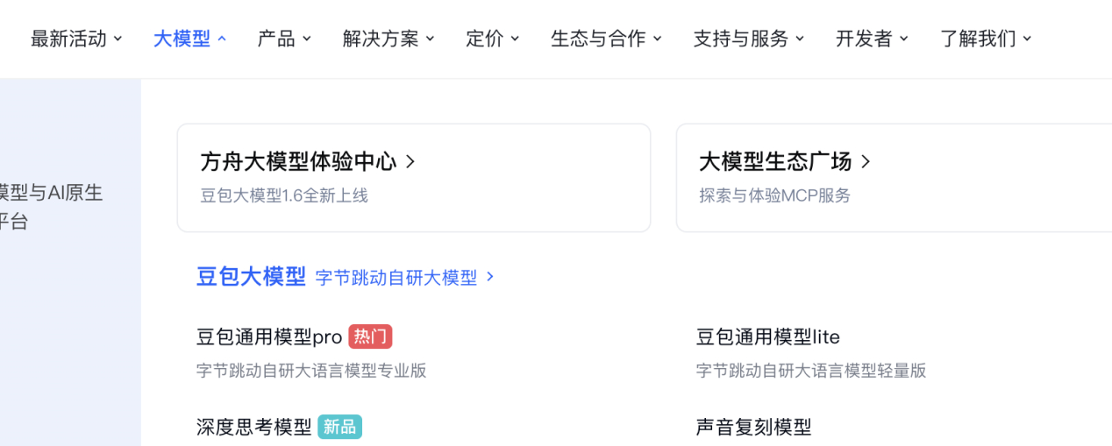

1. 在左侧栏的最下面找到“API Key管理”并进入

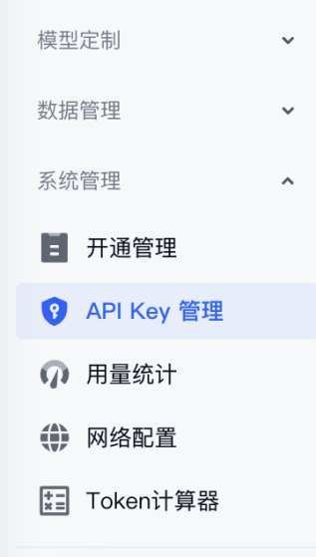

1. 点击创建API Key



1. 在第3步看到的左侧栏中找到文本、语音、视觉、向量模型并分别开通

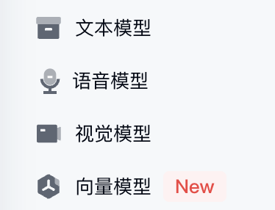

1. 运行main.py并打开http://127.0.0.1:5000，点击“设置”后进入设置界面。填入API、服务器的URL、各模型的名字。保存设置。